# Letras

Scenario: AUTOMATIZACION LOGIn

Given Iniciar el navegador

When Ingresar "12334" y presionar el boton ingresar

Then El sistema redirecciona a la home

@When("^Ingresar \"([^\"]*)\" y presionar el boton ingresar$")

**public** **void** ingresar_y_presionar_el_boton_ingresar(String arg1) **throws** Throwable {

// Write code here that turns the phrase above into concrete actions

PageFactory1.*loguear*("3731434668");

}

# Numeros

Scenario: AUTOMATIZACION LOGIn

Given Iniciar el navegador

When Ingresar 122 y presionar el boton ingresar

Then El sistema redirecciona a la home

@Test

**public** **static** **void** loguear(**int** cellularnumber)

{

WebElement campoEmail = *driver*.findElement(By.*xpath*("//input[@id='billNumber']"));

campoEmail.sendKeys(""+cellularnumber);

WebElement labelSignIn = *driver*.findElement(By.*xpath*("//button"));

labelSignIn.click();

}

@When("^Ingresar (\\d+) y presionar el boton ingresar$")

**public** **void** ingresar_y_presionar_el_boton_ingresar(**int** arg1) **throws** Throwable {

PageFactory1.*loguear*(34823233);

}

# Varios Valores

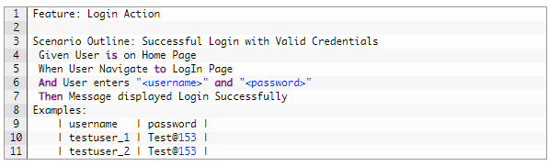

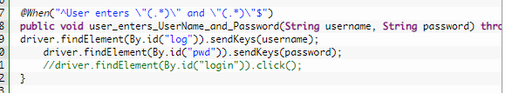

Feature: AUTOMATIZAR LOGIN PORTAL DE COMPRAS

Scenario Outline: AUTOMATIZACION LOGIn

Given Iniciar el navegador

When Ingresar "<celular>" y presionar el boton ingresar

Then El sistema redirecciona a la home

Examples:

| celular |

| 12345 |

| 56789 |

@When("^Ingresar \"([^\"]*)\" y presionar el boton ingresar$")

**public** **void** ingresar_y_presionar_el_boton_ingresar(String celular) **throws** Throwable {

PageFactory1.*loguear*(celular);

}

## -Numero

Scenario Outline: AUTOMATIZACION LOGIn

Given Iniciar el navegador

When Ingresar <celular> y presionar el boton ingresar

Then El sistema redirecciona a la home

Examples:

| celular |

| 12345 |

| 56789 |

@Test

**public** **static** **void** loguear(**int** cellularnumber)

{

WebElement campoEmail = *driver*.findElement(By.*xpath*("//input[@id='billNumber']"));

campoEmail.sendKeys(""+cellularnumber);

WebElement labelSignIn = *driver*.findElement(By.*xpath*("//button"));

labelSignIn.click();

}

@When("^Ingresar (\\d+) y presionar el boton ingresar$")

**public** **void** ingresar_y_presionar_el_boton_ingresar(**int** cellularnumber) **throws** Throwable {

PageFactory1.*loguear*(cellularnumber);

}

Feature: descripcion

Scenario Outline: Titutlo

Given abrir el navegador

When Ingresar el "<variable>" y presionar el boton ingresar

Then el sistema dirige a la home

Examples:

| variable |

| 123 |

| 456 |

| 789 |

| 444 |

@When("^Ingresar el \"([^\"]*)\" y presionar el boton ingresar$")

**public** **void** ingresar_el_y_presionar_el_boton_ingresar(String celular) **throws** Throwable {

PageFactory1.*loguear*(celular);

}

# Tabla

-solo funciona con uno

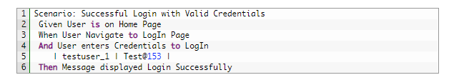

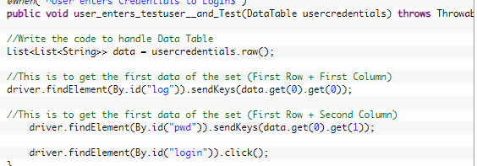

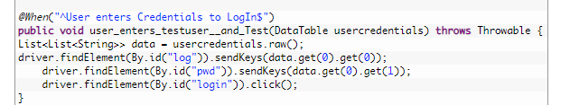

## Mio

Scenario: Title of your scenario

Given Iniciar el navegador

When Ingresar el to celular presionar el boton ingresar

| 123 |

| 456 |

Then El sistema redirecciona a la home

@When("^Ingresar el to celular presionar el boton ingresar$")

public void ingresar_el_to_celular_presionar_el_boton_ingresar(DataTable arg1) throws Throwable {

// Write code here that turns the phrase above into concrete actions

// For automatic transformation, change DataTable to one of

// List<YourType>, List<List<E>>, List<Map<K,V>> or Map<K,V>.

// E,K,V must be a scalar (String, Integer, Date, enum etc)

throw new PendingException();

}

@When("^Ingresar el to celular presionar el boton ingresar$")

**public** **void** ingresar_el_to_celular_presionar_el_boton_ingresar(DataTable listaCelular) **throws** Throwable {

List<List<String>> listado=listaCelular.raw();

String celular1=listado.get(0).get(0);

PageFactory1.*loguear*(listado.get(0).get(0));

PageFactory1.*loguear*(listado.get(1).get(0));

PageFactory1.*loguear*(listado.get(2).get(0));

}

# MAPEAR

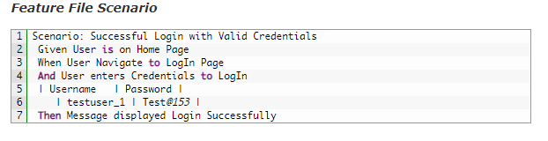

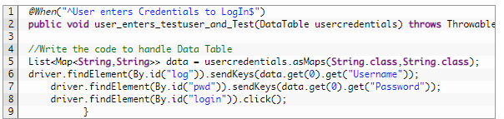

Error:

A DataTable can only be converted to a Map when there are 2 columns

@When("^Ingresar el to celular presionar el boton ingresar$")

**public** **void** ingresar_el_to_celular_presionar_el_boton_ingresar(DataTable listaCelular) **throws** Throwable {

List<String> list = listaCelular.asList(String.**class**);

// System.out.println("Username - " + list.get(0));

// System.out.println("Password - " + list.get(1));

// System.out.println("Password - " + list.get(2));

// System.out.println("Password - " + list.get(3));

PageFactory1.*loguear*( list.get(1));

}